**算法评估项目界面说明**

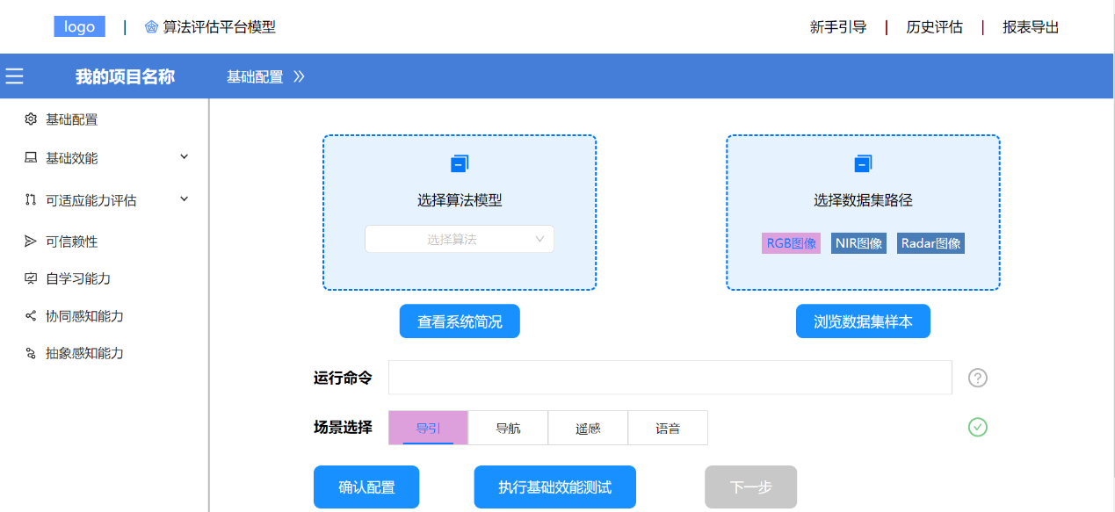 本算法评估平台，具备对不同测试条件、不同输入数据的处理接口，平台根据不同场景（导引，导航，遥感，语音）需求，集成多个指标，进行测试评价，根据测试结果给出最终的不同能力（基础效能，可适应能力、可信赖性、自学习能力，协同感知能力，抽象感知能力）的分级指标。 平台主界面导航信息由头部进度提示和侧边导航栏组成。点击导航栏的基础配置可以进入基础配置界面，其中包含了各个场景统一且必要的功能需求选项，如图1所示：

图1 基础配置页面

本页面主要用于算法测试的基础配置，包括选择算法模型和选择数据集类型。使用前用户需要提前将算法模型放到服务器指定的文件夹目录下，按样例编写并提交一份包含运行命令和默认场景的配置文件。一旦算法模型加载成功，点击“查看系统简况”按钮会显示配置文件的基本内容，页面中的运行命令和场景选择也会根据提交的配置文件进行自动填充/选择，数据集的默认类型为可见光数据集，如需换改自行选择即可；在更改配置选项后、执行基础效能测试前必须点击“确认配置”按钮，否则页面不会发出相应的网络请求。当执行基础效能测试成功后“下一步”按钮会自动变成可点击状态，此时点击该按钮将会跳转到不同场景的指标收集（即基础效能测试结果）的统计页面。

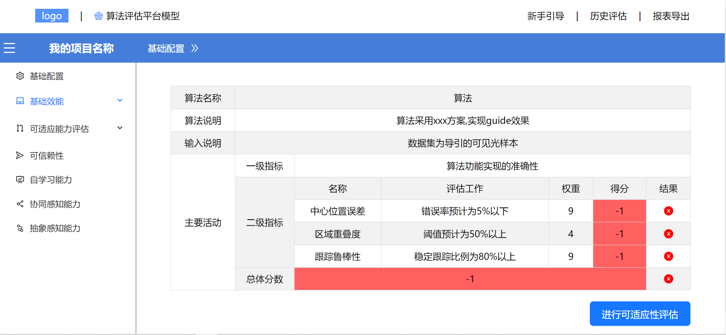

图2 基础效能页面

以导引场景为例，如图2所示，系统将统计导引场景下不同等级的指标，给出各个等级的指标分数，并按照预先设定的不同权重等级进行加权，从而得到最终的总体分数，该总体分数可以通过报表导出按钮生成多种格式报表。当指标达到预期效果时得分和结果两项会分别显示绿色，否则显示红色。点击“进行可适应性评估”按钮系统会自动跳转到可适应评估的页面。

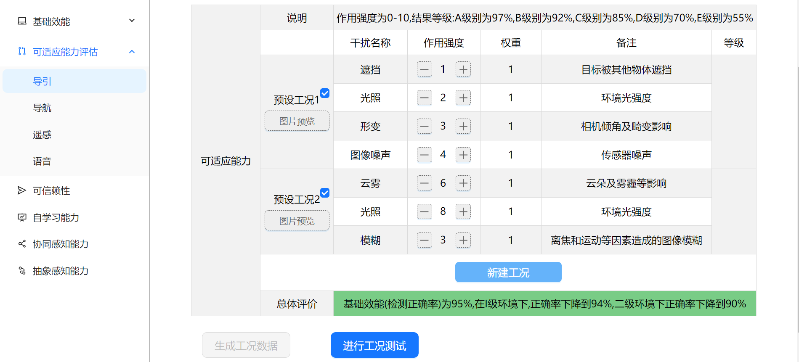

图3 可适应性评估页面

如图3所示，可适应性评估页面会有两个预设工况，如果不做任何改动可以直接进行工况测试；一旦调节了某个干扰项的强度或者添加了新的工况则必须先生成对应的数据集才能点击“进行工况测试”的按钮，运行结果随后会展示在等级栏中。在每一个工况旁都有一个可供用户勾选的复选框，它决定了该工况是否会被送到服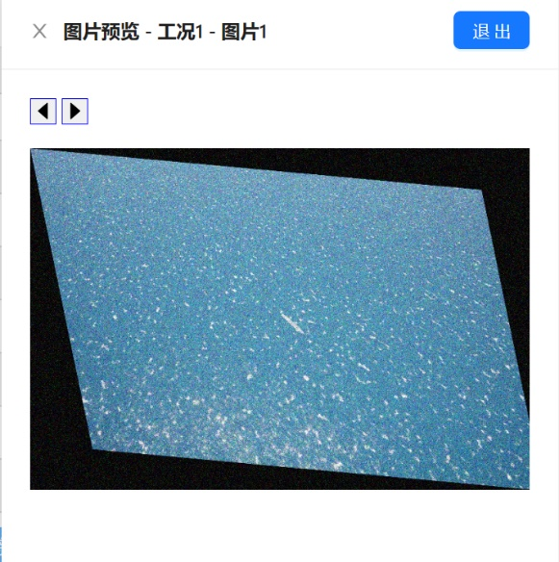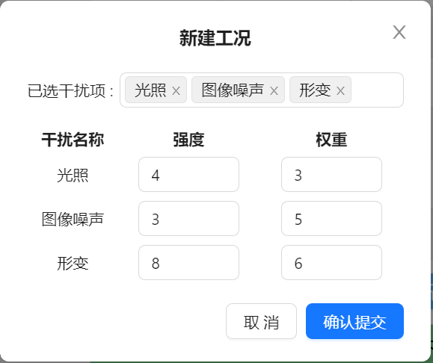务器执行测试。

图5 新建工况对话框

图4 预览图片对话框

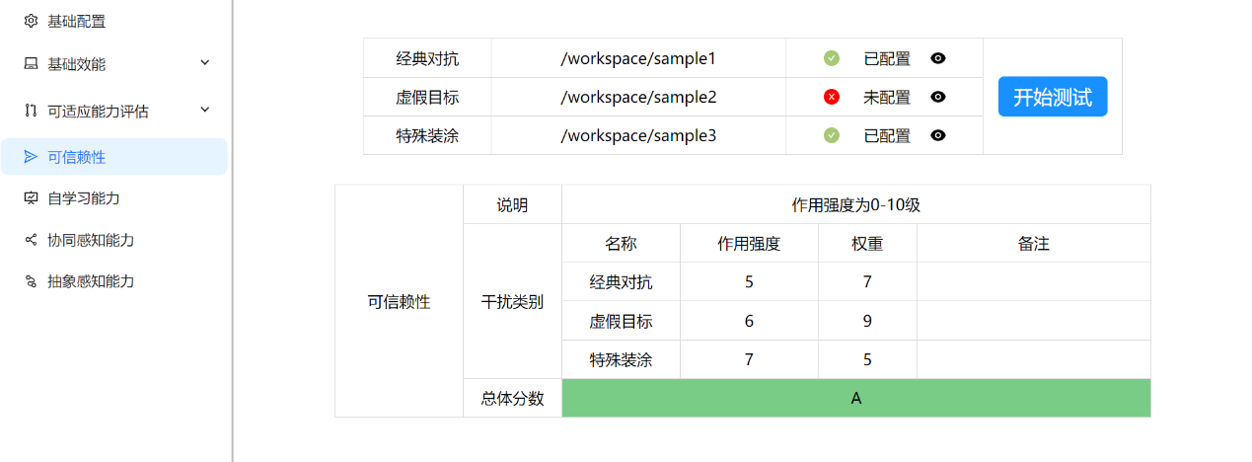点击某一工况下的“图片预览”按钮会弹出如图4所示的侧边框，可以浏览测试所用的部分数据集图片，在浏览图片的同时可以调节左侧对应工况各个干扰项的强度；点击“新建工况”按钮，页面会弹出如图5所示的对话框，每选择一个干扰项就会出现一行对应的强度/权重调节项，删除某一已选的干扰项其对应的显示行也会消失，确认提交后原来的页面会根据刚刚选择的参数新建一个工况。

图6 可信赖性页面

如需继续测试系统的可信赖性，可点击导航处的“可信赖性”跳转到可信赖性测试板块，如图6所示。可信赖性测试需要利用外界引擎渲染不同条件下的对抗样本，因此需要首先在上方的配置表格指定不同的对抗样本配置方案，点击确认配置后，平台将使用对抗样本执行可信赖性测试，并在下方表格中更新可信赖性的指标。